
INSTITUTO DO EMPREGO E FORMAÇÃO PROFISSIONAL

Delegação Regional do Norte
Centro de Emprego e Formação Profissional do Porto
APZ | Ficha de avaliação | Matemática  e Realidade
Nome __________________________________________ N.º ____ Data: ____________________
Curso:_______________________________ Formadora: ________ Classificação_________________

- Calcule a área e o perímetro da figura seguinte:
15 cm

22 cm

raio= 9 cm

- Determine o volume do sólido seguinte:
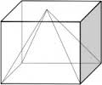
Nota: cubo com 10 dm de aresta.

- Considere o seguinte referencial cartesiano.
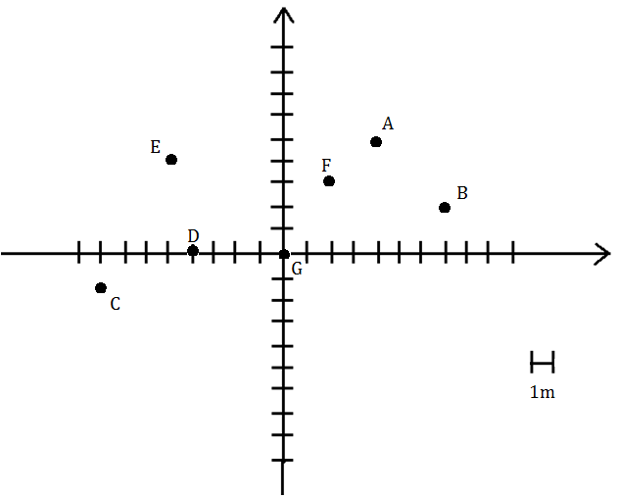
  - Escreve as coordenadas de cada um dos pontos assinalados.

  - Marca no referencial os pontos H(-5,0); I(0,6); J(2,3) e K(-1,-2).
  - Usa fórmula da distância para calcular o comprimento $\overline{\text{AB}}$.

  - Escreve a equação reduzida da reta que passa no ponto E e tem a direção do vetor $\vec{\text{DF}}$.

- Observe a figura.
B C
A D
H I J
E F G
  - Indique:
    - Um par de retas paralelas.
    - Duas retas perpendiculares.
    - Duas retas concorrentes oblíquas.
    - Duas retas não complanares.
    - Dois planos estritamente paralelos.
    - Dois planos coincidentes.
    - Uma reta perpendicular a um plano.
    - Uma reta contida num plano.

  - Desenhe a secção produzida no sólido por um plano paralelo a CDG e que passa pelo ponto A.

- Escreve a equação do plano mediador do segmento de reta [AB], sabendo que as coordenadas dos pontos são A(1,2,-2) e B(0,0,5) e averigua se o ponto C(2,3,5) pertence ao plano.

- Desenhe o lugar geométrico descrito pela equação: ${\left(x−2\right)}^{2}+{\left(y+2\right)}^{2}4$.
- Identifica a isometria sugerida pela figura.
_________________________ 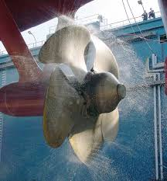_________________________
_________________________ 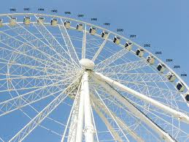_________________________
_________________________ 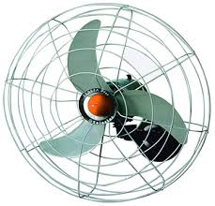_________________________
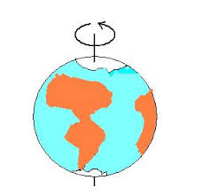_________________________ _________________________
_________________________ 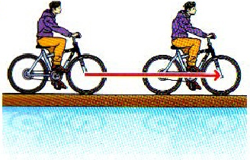_________________________
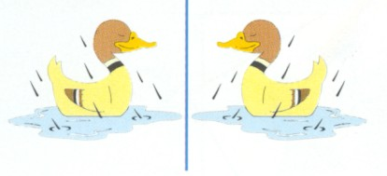
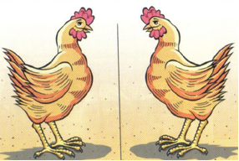_________________________ _______________________

__________________________________________________

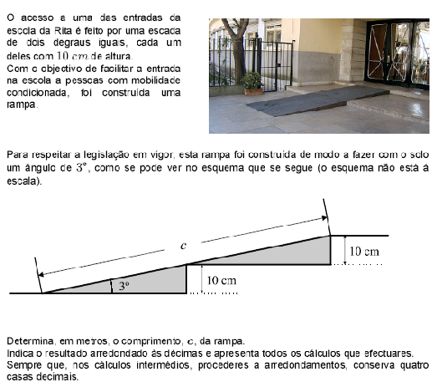
- O acesso a uma das entradas, num certo edifício, é feito por uma escada de dois degraus iguais, cada um com 10 cm de altura.
Com o objetivo de facilitar a entrada no edifício a pessoas com mobilidade condicionada, foi construída uma rampa. Para respeitar a legislação em vigor, esta rampa foi construída de modo a fazer com o solo um ângulo de 3º, como se pode ver no esquema que se segue (o esquema não está à escala).
Determina, em metros, o comprimento, c, da rampa. Efetua arredondamentos dos resultados às décimas.

- Use a fórmula fundamental da trigonometria para determinar o cosα, sabendo que α pertence ao 3º quadrante e que $\text{sin} α=−0,\text{48}$.



